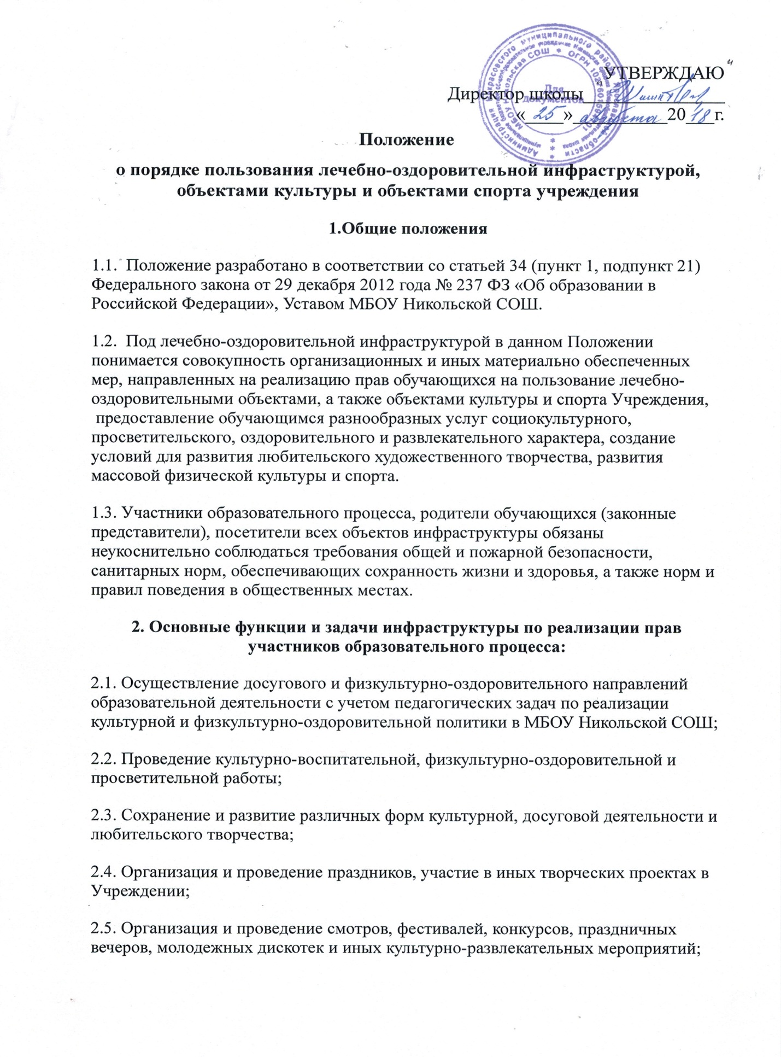
2.6. Организация и проведение физкультурно-оздоровительных мероприятий на территории школы;
2.7. Создание условий для соблюдения личной гигиены;
2.8.Оказание обучающимся первой медицинской помощи и других медицинских услуг, исходя из возможностей Учреждения.
3. Перечень объектов инфраструктуры:
Лечебно -оздоровительные объекты:
-школьная столовая ;
Объекты культуры:
-школьная библиотека,
Объекты спорта:
-спортивный зал, открытая спортивная площадка.
4. Правила пользования объектами инфраструктуры Учреждения:
4.1. Лечебно-оздоровительные объекты
Школьная столовая:
-обеспечивает одноразовое горячее питание (платное и бесплатное) обучающихся 1-11 классов, двухразовое горячее питание (бесплатное) обучающихся 1-11 классов отдельных категорий обучающихся, одноразовое горячее питание за частичную родительскую плату) обучающихся 1-4 классов.
Питание обучающихся осуществляется по графику, утвержденному директором школы и согласованное с поставщиком продуктов питания.

Поставка продуктов питания в школьную столовую осуществляется с сопроводительными документами, подтверждающими их качество и санитарную безопасность. Количественный и качественный состав блюд, санитарное состояние пищеблока ежедневно проверяется бракеражной комиссией. Обучающиеся перед приѐмом пищи обязаны вымыть руки, для этого в перед обеденным залом школьной столовой установлены раковины для мытья рук.
Питание обучающихся осуществляется в присутствии классных руководителей или дежурного педагога, которые контролируют соблюдение норм гигиены и порядок.
4.2. Объекты культуры
4.2.1.Школьная библиотека
Помещения школьной библиотеки используются для реализации потребностей обучающихся в ознакомлении с различными видами литературы, проведения тематических уроков и других культурно-просветительских мероприятий с использованием технических средств обучения.
4.2.2.Индивидуальное посещение библиотеки обучающимися осуществляется во внеурочное время и во время перемен, согласно графику работы библиотеки. Учащиеся должны бережно относиться к полученным книгам, не допускать их порчи, а также сдавать книги в установленное время. В библиотеке не допускается шум, громкий разговор. Запрещено хранение в библиотеке литературы, содержащей экстремистские материалы, а также материалы, которые могут причинить вред психическому и нравственному здоровью ребенка.
Для проведения различно вида собраний, общешкольных культурно-массовых мероприятий, линеек, брей-рингов, викторин, спектаклей и других мероприятий используются рекреации на 1 и 2 этажах школы.
4.3.Объекты спорта
Спортивный зал
Помещение спортивного зала используется для проведения уроков физической культуры, проведения спортивных соревнований (в том числе с участием родителей), занятий спортивных секций.
Спортивный зал обеспечен пакетом нормативных документов по требованиям охраны труда и пожарной безопасности. В спортзале установлено сертифицированное оборудование.
К занятиям в спортивном зале допускаются обучающие, твердо усвоившие требования техники безопасности по видам спорта и неукоснительно соблюдающие правила безопасного поведения.
Спортивная площадка
Используется для ведения уроков физической культуры, проведения общешкольных мероприятий спортивной направленности и общешкольной линейки.

